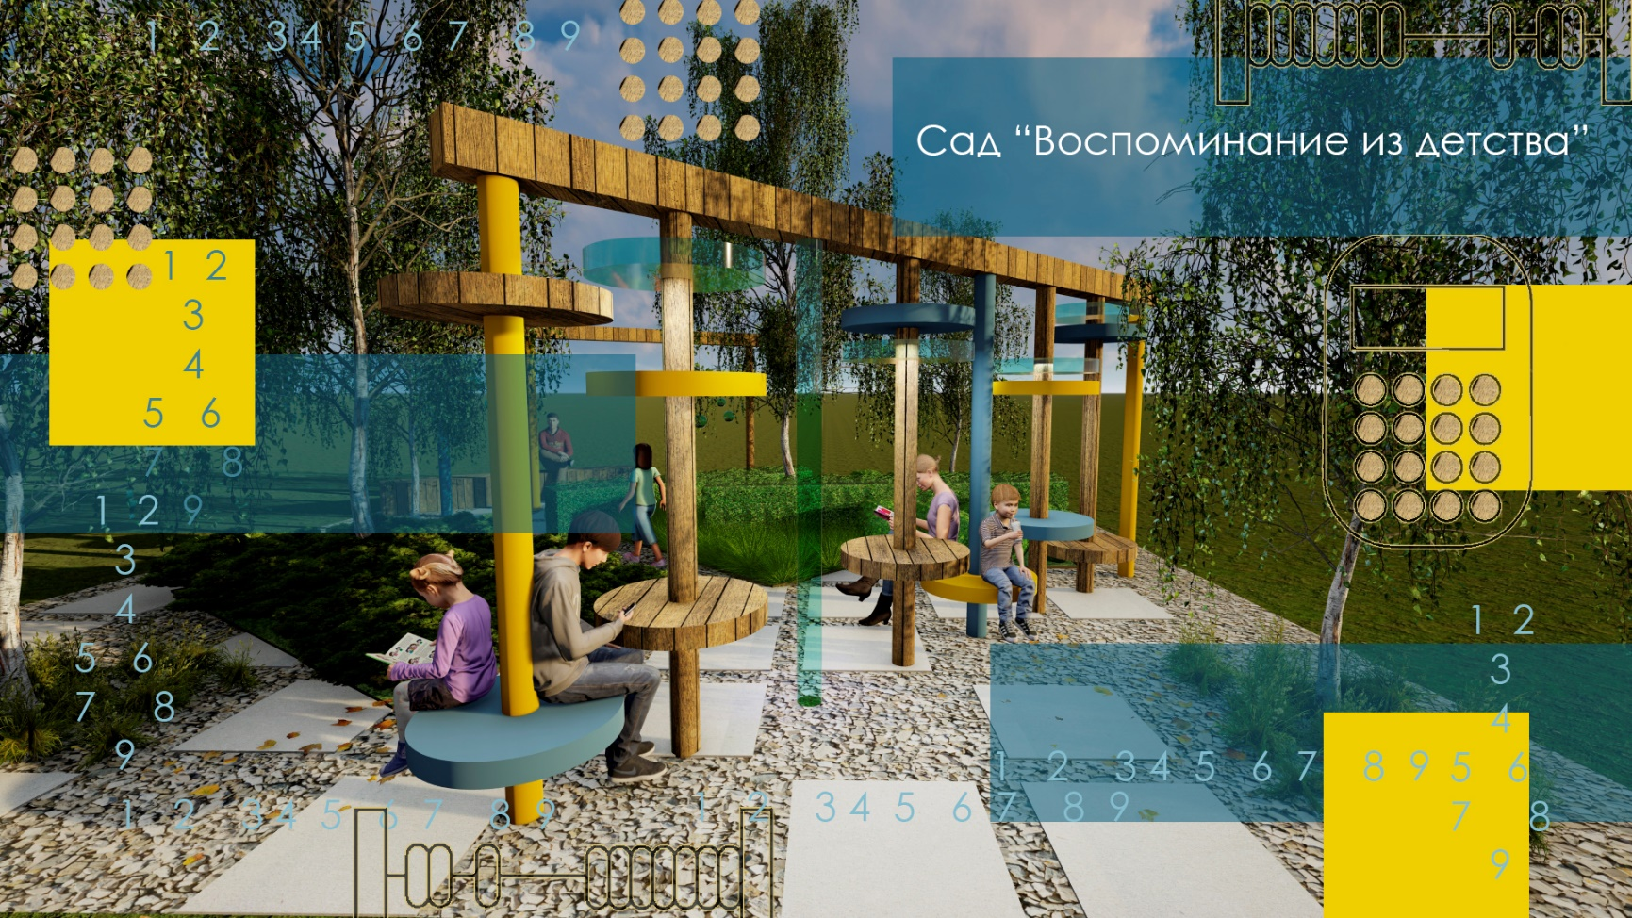

«Воспоминание из детства»
  - Проект выставочного сада для Фестиваля "Сады и Люди 2021" категория «Профессионалы»

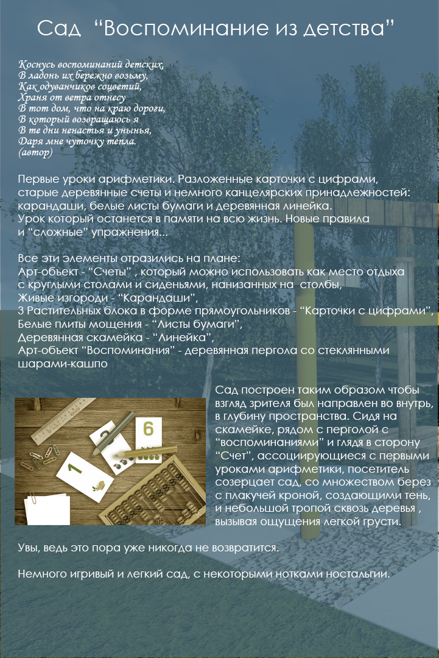
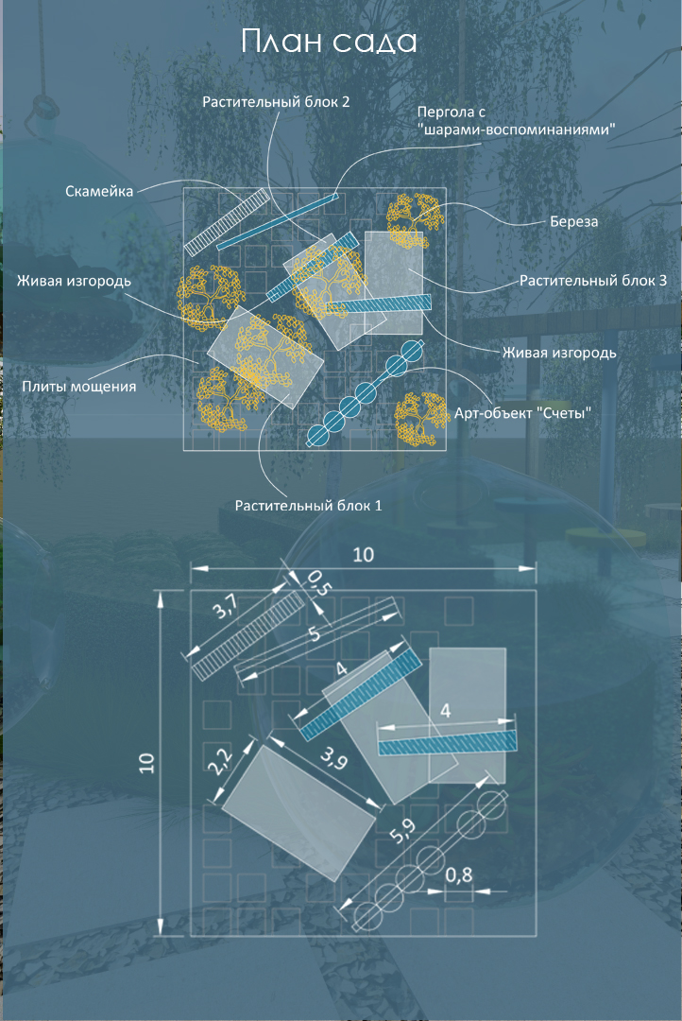

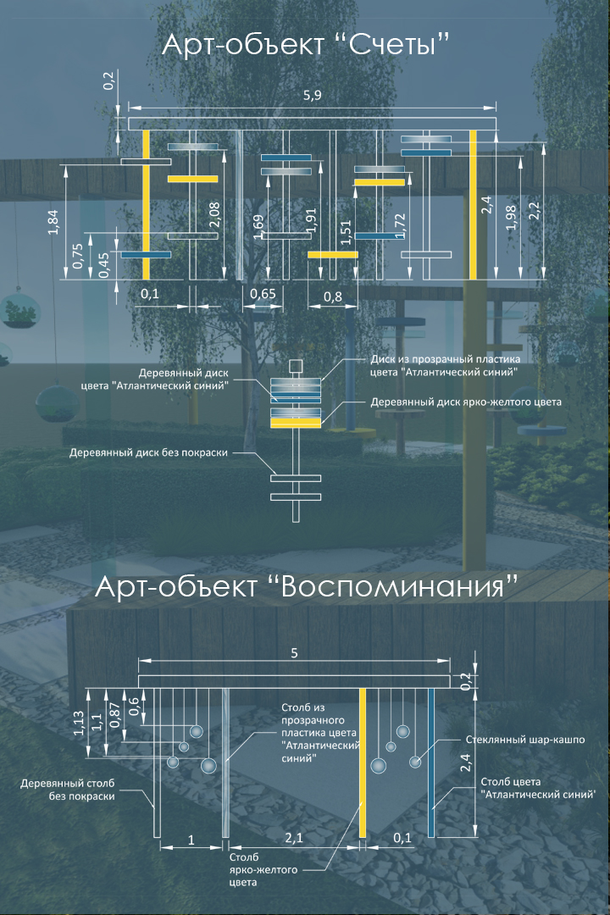
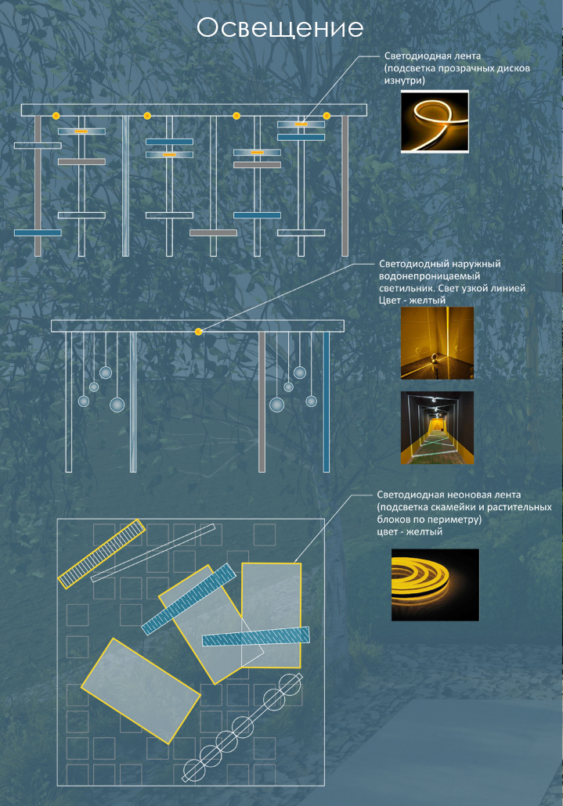
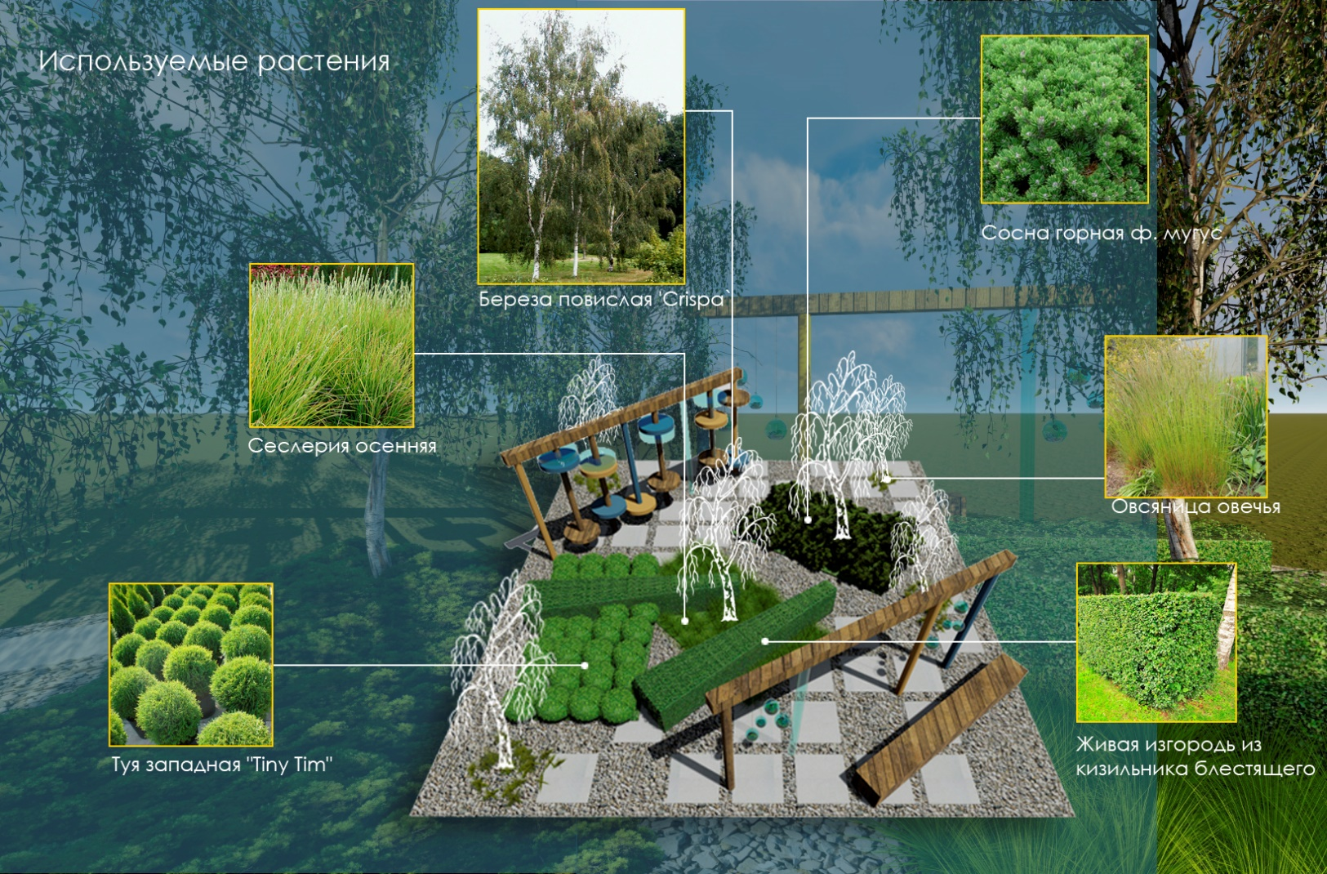

Символизм выбранных растений:
Сеслерия осенняя – «Учебная пора». Несомненно, для многих из нас учеба ассоциируется с осенней порой.
Сосна горная ф. мугус – «Зрелость». Период жизни героя, в котором происходит эпизод «Воспоминания из детства».
Туя западная «Tiny Tim» - в переводе означающее «Крошечный Тим», ассоциируется с детским периодом жизни.
Береза повислая «Crispa» - ностальгия и легкая грусть.
Овсяница овечья – детские мечты.
Стеклянные шары-кашпо с мини-композициями из очитков и молодило – обрывки ярких детских воспоминаний, оставшихся в памяти.

